Министерство образования и науки Республики Башкортостан

ГАОУДО «Центр развития талантов «Аврора»

Республиканский конкурс научно-исследовательских работ

и проектов Республики Башкортостан в 2024-2025 учебном году

Тема научно-исследовательской работы

**«Талкан и здоровье человека»**

Басырова Энже Артуровна,

обучающаяся 1в класса

МБОУ башкирская гимназия

им. Н. Наджми г. Дюртюли

Научный руководитель:

учитель начальных классов

МБОУ башкирская гимназия

им. Н. Наджми г. Дюртюли

Макаримова Гульнара Загидовна

г. Уфа

2025 год

**Оглавление**

**Введение**…………………………………………………………………3-4

**Основная часть**

**Глава I. Историческая справка. Что такое талкан?**

1.1. Башкирская кухня……………………………………………………5

1.2. Что такое талкан?................................................................................. 5-6

1.3. Рецепты приготовления блюд из талкана…………………………. 6-7

1.4. Польза и вред талкана……………………………………………… .7-8

**Глава II. Практическая часть**

2.1. Анкетирование………………………………………………………..8

2.2. Приготовление коктейля из талкана………………………………...9

2.3. Приготовление конфет из талкана…………………………………. 9

2.4. Талкан для наших солдат СВО………………………………………9-10

**Заключение** ………………………………………………………………10-11

**Использованные источники и литература**…………………………...12

**Приложение**

1. Башкирская кухня……………………………………………………....13

2. Процесс получения талкана в прошлом………………………………14

3. Талкан в магазинах г. Дюртюли………………………………………..15

4. Анкетирование………………………………………………………….16-18

5. Приготовление коктейля……………………………………………….19

6. Приготовление конфет из талкана……………………………………. 20

7. Талкан для наших солдат СВО………………………………………... 21

**Введение**

Каждый человек, наверное, хоть раз в жизни слышал о том, что здоровое питание – это залог крепкого здоровья и долголетия.

Время Интернета, огромной интеллектуальной нагрузки в школе, снижения интереса к спорту, время фаст-фудов, приносящих вред здоровью, способствует увеличению количества детей, имеющих избыточный вес, часто болеющих, со сниженным зрением и слаборазвитых физически.

Исследование продуктов башкирской кухни, прежде всего талкана, может быть использована в каждой средней общеобразовательной школе для сохранения здоровья обучающихся.

**Актуальность**: формирование культуры здоровья и питаниячеловека на основе возрождения полезных национальных продуктов, как талкан.

**Постановка проблемы:** уменьшение популярности традиционных башкирских блюд, хотя это доступно для каждой семьи.

**Цель:** изучить историю и особенности изготовления талкана, как одного из натуральных башкирских продуктов и доказать, что талкан является натуральным полезным продуктом.

В работе поставлены следующие **задачи:**

- изучить историю приготовления талкана;

- найти рецепты приготовления блюд из талкана;

- рассмотреть возможности использования талкана, как продукт для оздоровления и укрепления организма человека;

- оказать помощь землякам СВО, рассмотреть вероятность использования талкана для оздоровления солдат СВО в период их восстановления и реабилитации.

**Объект исследования:** башкирское национальное блюдо талкан.

**Предмет исследования:** традиции приготовления башкирских национальных блюд.

**Гипотеза:** я предлагаю использовать талкан для оздоровления детей, солдат СВО и для сохранения традиций приготовления башкирских блюд.

**Обзор используемой литературы и источников**

При написании данной работы были использованы: учебное пособие, башкирская энциклопедия, Интернет ресурсы.

Основными источниками, раскрывающими теоретические основы материала, являются труды И. А. Арсланова, Р. Р. Хажина, Э. В. Мигранова, С.Н. Шитова .

Практическая часть составлена и проведена с помощью интернет ресурса <http://fb.ru/article/156852/talkan---chto-eto-takoe-retseptyi-s-foto>

**Степень изученности данного вопроса** недостаточная.

В настоящее время люди из-за быстрого темпа жизни и популярности фаст-фудов забыли о полезных продуктах, рецепты которых передавались из поколения в поколение. В современном мире люди не знают о талкане. В научных исследованиях редко затрагивались конкретные вопросы решения проблемы.

**Характеристика личного вклада автора работы в решение избранной проблемы**

Я прочитала литературу по данной теме, узнала, что такое талкан. Провела практическую работу. Нашла рецепты приготовления блюд из талкана. Приготовила коктейль и конфеты. Оказала помощь солдатам СВО.

**Методы исследования**: анализ литературы по теме, эксперимент, социологический опрос.

**План исследования:**

1. Обзор литературы по теме.

2. Анализ литературы.

3. Обзор информации.

4. Социологический опрос.

5. Поиск рецептов приготовления блюд из талкана.

6. Приготовление коктейля, конфет из талкана.

7. Анализ свойств талкана. Оказание помощи землякам СВО

8. Выводы

**Глава I. Историческая справка. Что такое талкан?**

* 1. **Башкирская кухня**

Все мы знаем башкирские национальные блюда, такие как бишбармак, чак-чак, бэлеш, кумыс, корот (см. Приложение 1 рис.1, 2, 3, 4, 5). А вот про талкан мы мало что слышали.

Если изучить историю башкир, мы узнаем, что злаковые культуры занимали большую часть рациона башкир. В первую очередь, они употреблялись в виде каш, похлебок и супов, а также лапши и других мучных изделий или выпечки из кислого и пресного теста. Из ржаной, пшеничной, гречневой, просяной или гороховой муки делали оладьи и блины.

Многие современные блюда с применением целого и дробленого зерна имеют древнее происхождение: похлебка из ячменя, калёные ячмень и пшеница (курмас), толокно из курмаса (талкан), лепешки, лапша, изделия из пресного теста (бауырсак, йыуаса, май икмэк).

**1.2. Что такое талкан?**

«Талкан –это традиционное блюдо башкирской кухни. Готовят талкан из проваренных и высушенных зерен пшеницы, овса, проса, ржи, ячменя или их смеси» [1]

Талкан был основной пищей древних кочевников, которые жили на востоке нашей страны. Этим древним людям, ведущим кочевой образ жизни, требовалась быстро утоляющая голод и восстанавливающая силы, пища. Кочевники брали с собой в длительные походы: весил талкан мало, а по сытости и полноценности состава мог заменять даже мясо.

В те далекие времена процесс его приготовления был очень сложным (см. Приложение 2 рис.1, 2, 3). Зерна проращивали и обжаривали в большой железной емкости до образования бледно-коричневого цвета, после чего

перетирали в ступке, затем измельчали с помощью каменной терки, превращая их в муку.

______________________________________________________________________________________________________

[1] -  Мигранова  Э.В., Шитова С.Н. Башкирская кухня// Статья в Башкирской энциклопедии

В наше время этот процесс значительно упрощен, так как работа поставлена на автомат. Производство талкана ведется на предприятии ООО «Шифа» в деревне Ибраево Зианчуринского района Республики Башкортостан и на макаронной фабрике города Уфы.

Я решила узнать, где можно приобрести “Талкан” и прошлась по магазинам города Дюртюли (см. Приложение 3 рис.1, 2). Из пяти супермаркетов “Чижик”, ”Ихлас”, ”Доброцен”, “Находка” и “Шарип базар”, только в одном из них есть в продаже этот ценный продукт. Это супермаркет “Шарип базар”.

Это говорит о том, что «Талкан» малоизвестен, он не пользуется популярностью среди населения.

**1. 3. Рецепты приготовления блюд из талкана**

В ходе своего исследования я нашла рецепты приготовления блюд из талкана.

**Чай с талканом [2]**

На дно чашки положить чайную ложку топленого масла (можно заменить сливочным), сахар по вкусу, несколько ложек талкана – не перемешивать. Сверху налить заварку, кипяток, молоко, добавить соль по вкусу.

**Каша из талкана [2]**

3 столовые ложки талкана заливаются 1 стаканом горячего молока (можно напополам с водой). Хорошо размешать, в течение 5 минут дать каше разбухнуть, добавить мед, орехи или сухофрукты. Если не хочется сладкую кашу, то добавьте поджаренный лук, морковь и чеснок.

**______________________________________________________________**[2] -  Арсланова И.А. Кухня народов Башкортостана. - г.Уфа: РИИЦ «Деловая литература», 2007г.- 252 стр.

**Лечебный чай из талкана [2]**

Положить в стакан 1 столовую ложку талкана, залить горячей водой, настоять и пить.

**Суп с талканом [2]**

Вместо крупы можно положить талкан крупного помола в конце варки супа или уже в тарелку и дать ему разбухнуть 3 минуты.

**Десерт из талкана**

Потребуется 150 г мороженого или сметаны и 1 чайная ложка талкана. Взбить миксером. Добавить свежие фрукты.

**Конфеты “Талканелло”**

Взять 1 пачку сливочного масла, добавить 1 банку сгущенного молока, все смешать, добавить 500 г талкана, перемешивая, до консистенции густой каши. Сформовать маленькие шарики.  
 Можно внутрь шариков поместить миндаль, а сами шарики обвалять в кокосовой стружке . Получается изысканное лакомство, ничуть не уступающее по вкусу «Рафаэлло», но при этом полезное.

**1.4. Талкан: польза и вред**

Ростки проросшей пшеницы являются для человека полезным источником. Он укрепляет и лечит организм. Например, овес помогает работе кишечника. Хорошо влияет на состояние кожи, нормализует обмен веществ и активизирует защитные силы организма.

Ячмень служит источником калия, магния, фосфора, многих других минеральных веществ, а также витаминов Е, РР, В4, В3, В6. Ячменные хлопья замедляют подъем уровня сахара в крови во время приема пищи.

Благодаря витаминам и микроэлементам талкан становится очень полезным продуктом.

Данный продукт полноценен и безопасен для лиц, страдающих сахарным диабетом. Если этот продукт употреблять ежедневно, то можно потерять лишний вес.

Однако здоровым людям также требуется соблюдать осторожность при употреблении талкана. Поскольку, если ваш организм никогда не получал этого продукта, нужно дать возможность ему привыкнуть - начните с небольших порций. Злоупотребление этим продуктом может закончиться раздражением стенок кишечника и диареей.

**Глава II. Практическая часть**

**2.1. Анкетирование**

В ходе исследования я провела опрос среди учащихся нашей гимназии (см. Приложение 4 рис.1, 2, 3, 4). Анкетирование проводилось в

1 классе и 8 классе. Оно состояло из следующих вопросов:

• Заботитесь ли вы о качестве своего питания?

• Знаете ли вы что такое талкан?

На данные вопросы ответили 30 человек. Результаты привели к следующему. На первый вопрос ДА ответили 70 % (21 человек), то есть остальные 30 %

(9 человек) не особо заботятся о качестве своего питания.

Ответы на второй вопрос показали, что только 3 человека знают о талкане. Это 10 % опрошенных.

**Вывод:** исходя из ответов учащихся, можно сделать вывод, не все дети заботятся о питании, что национальное блюдо талкан не очень популярно среди детей, не все знают об её пользе.

**2.2. Приготовление коктейля из талкана**

Наибольшую пользу, конечно же, приносит употребление талкана в сыром виде (см. Приложение 5 рис.1, 2). Смешаем две столовых ложки талкана со стаканом кефира, ряженки, йогурта или сока. Такой коктейль будет полезно

выпить утром перед едой или вечером вместо ужина. Напиток малокалорийный и, в то же время, очень полезный для пищеварения.

**2.3. Приготовление конфет из талкана**

Из современной кухни меня заинтересовал рецепт приготовления конфет “Талканелло”. Мы с мамой купили все необходимое и приготовили конфеты. Они получились вкусными, одноклассникам очень понравилось (см.Приложение 6 рис.1, 2, 3, 4, 5, 6 ). Они попросили рецепт. Я охотно поделилась с ними.

**Конфеты “Талканелло”**

Взять 1 пачку сливочного масла, добавить 1 банку сгущенного молока, все смешать, добавить талкан, перемешивая, до консистенции густой каши.  
Сформовать маленькие шарики. Можно внутрь шариков поместить миндаль, а сами шарики обвалять в кокосовой стружке. Получается изысканное лакомство, ничуть не уступающее по вкусу «Рафаэлло», но при этом полезное

**2.4. Талкан для наших солдат СВО**

Наши солдаты, выполняющие задачи в зоне специальной военной операции, нуждаются в любви и поддержке. Забота – это самое малое, что мы можем сделать, чтобы помочь нашим землякам, которые принимают участие в специальной военной операции.

Пища солдат должна быстро насыщать организм и долго его поддерживать.

После исследования талкана, я могу с уверенностью порекомендовать этот продукт нашим солдатам. Он богат витаминами, минеральными веществами и сохраняет все полезные свойства проросшей пшеницы, ячменя, овса, ржи. По полноценности состава он заменяет даже мясо.

Учитывая все полезные особенности талкана, на семейном совете мы решили купить талкан и отправить нашим солдатам (см. Приложение 7 рис.1,2,3,4).

Я очень горжусь нашими бойцами и хочу,чтобы они поскорее вернулись домой здоровыми и с победой.

**Заключение**

Ускоренный ритм жизни, популярность фаст-фудов плохо влияет на здоровье детей. Ведь сейчас, когда экология планеты нарушена, людям как никогда необходимо правильное питание, а талкан обладает целым комплексом полезных свойств, укрепляет здоровье и возвращает молодость.

Таким образом, исследования показали, что талкан:

- насыщает организм и долго поддерживает силы человека;

- выводит из организма шлаки, омолаживает кожу, является "живой едой," эффективно питает мозг;

- некалорийный и сытный продукт;

- растворяет холестериновые и солевые отложения в суставах, сосудах, почках, печени, является мощным энтеросорбентом.

Талкан можно добавлять практически во все блюда. Можно принимать с кефиром, йогуртом, соком, бульоном. Талкан можно добавлять в творожные блюда, в котлетный фарш из мяса и рыбы, в тефтели вместо риса, в блюда из овощей, в запеканки, соусы, супы.

Подводя итог вышесказанному**,** можно сделать такой вывод:

- талкан – это живая энергия пророщенных зерен;

- повышает жизненную энергию и выносливость;

- улучшает общее самочувствие;

- подходит для детского и диетического питания.

Я пришла к выводу, что в школах можно и нужно организовать такое питание в качестве добавки к первым и вторым блюдам. Мне кажется, что родители не будут против за правильное здоровое питание своих детей.

Также талкан может широко использоваться для оздоровления солдат СВО в период их восстановления и реабилитации.

Употребление талкана на уровне семьи будет способствовать сохранению и укреплению здоровья.

Таким образом, изучив историю и особенности изготовления талкана и доказав, что талкан является натуральным целебным продуктом, можно считать, что цель исследовательской работы достигнута.

В дальнейшем я продолжу работу над данной темой. Во-первых, я планирую создать книгу рецептов приготовления блюд из талкана, где будут представлены рекомендации по здоровому питанию, рецепты, исторические сведения, отрывки башкирских сказок, эпосов, где встречается талкан. Во-вторых, есть огромное желание снять мультфильм (помогут одноклассники) о здоровом питании башкирского народа в прошлом.

ИСПОЛЬЗОВАННЫЕ ИСТОЧНИКИ И ЛИТЕРАТУРА

1. Арсланова И.А. Кухня народов Башкортостана.- г.Уфа: РИИЦ «Деловая литература», 2007г.- 252 стр.

2. Рассказы из истории Башкортостана. Учебное пособие по курсу «История Башкортостана» / Под редакцией Акманова И.Г. – Изд.3-е, дораб.и доп. – Уфа: Китап, 2001-160 стр.

3. Современная башкирская кухня / Заманса башкорт кухняhы И. А. Арсланов

4. Мигранова Э.В., Шитова С.Н. Башкирская кухня// Статья в Башкирской энциклопедии.

5. <http://fb.ru/article/156852/talkan---chto-eto-takoe-retseptyi-s-foto>

**Приложение 1**

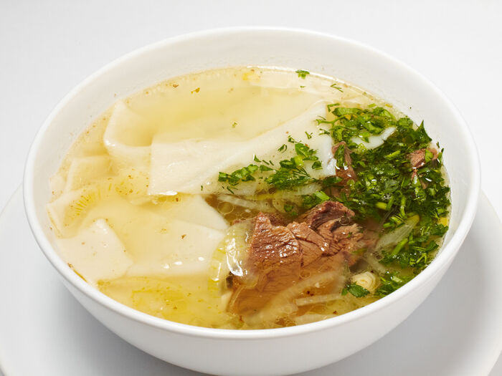Рис.1. Рис. 2.

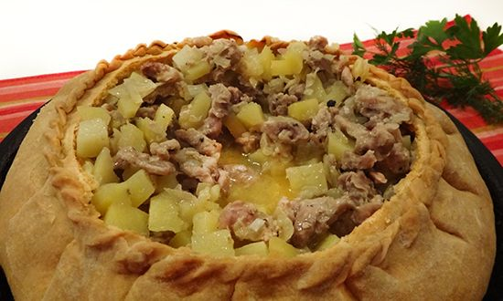

Рис. 3. Рис. 4.

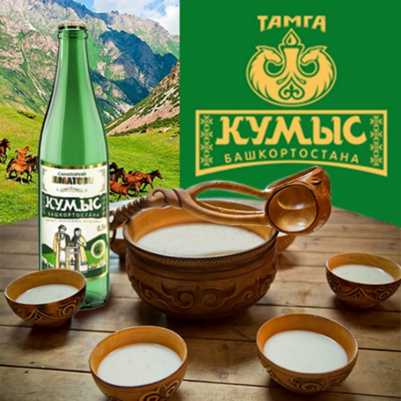

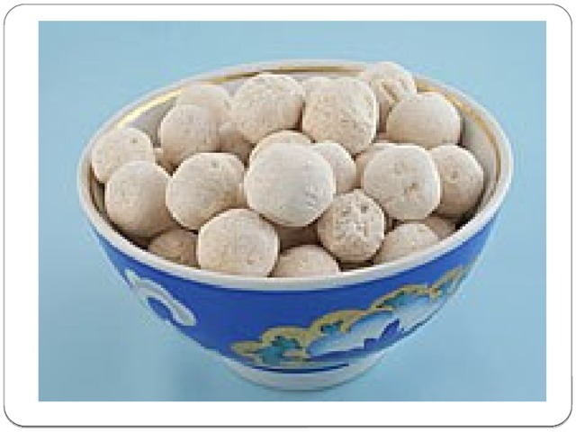

Рис.5.

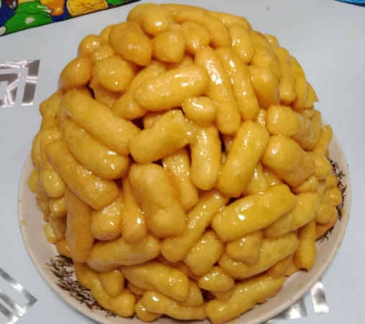

**Приложение 2**

Рис. 1. Рис. 2. Ступа

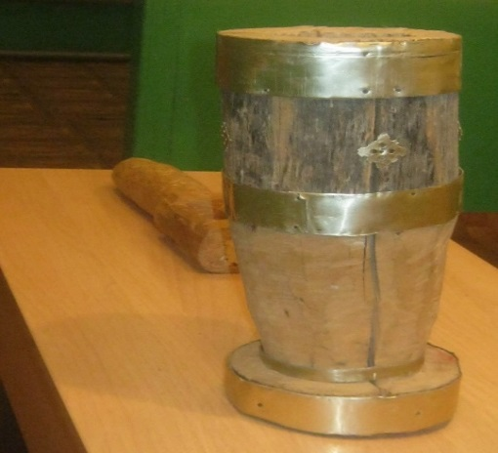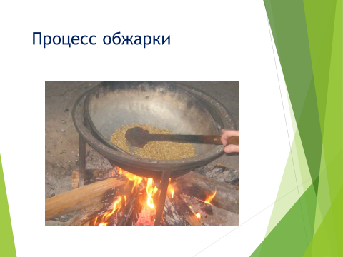

Рис. 3. Каменная тёрка

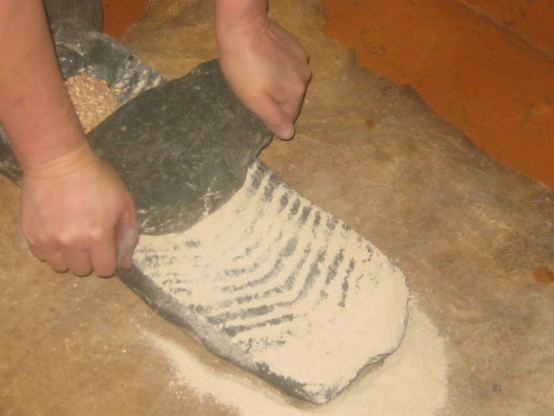

**Приложение 3**

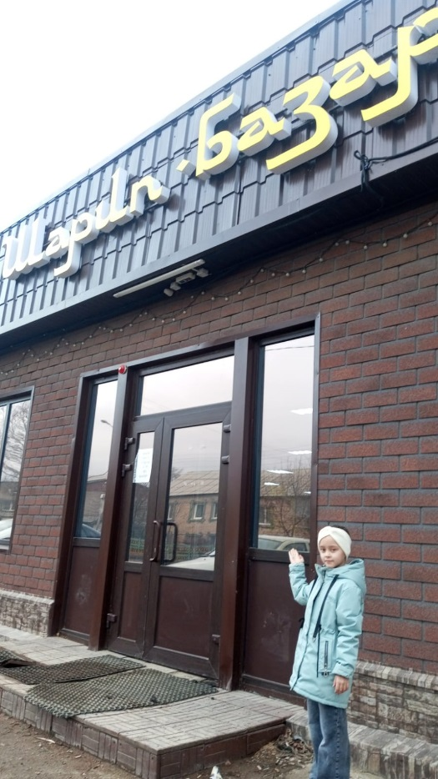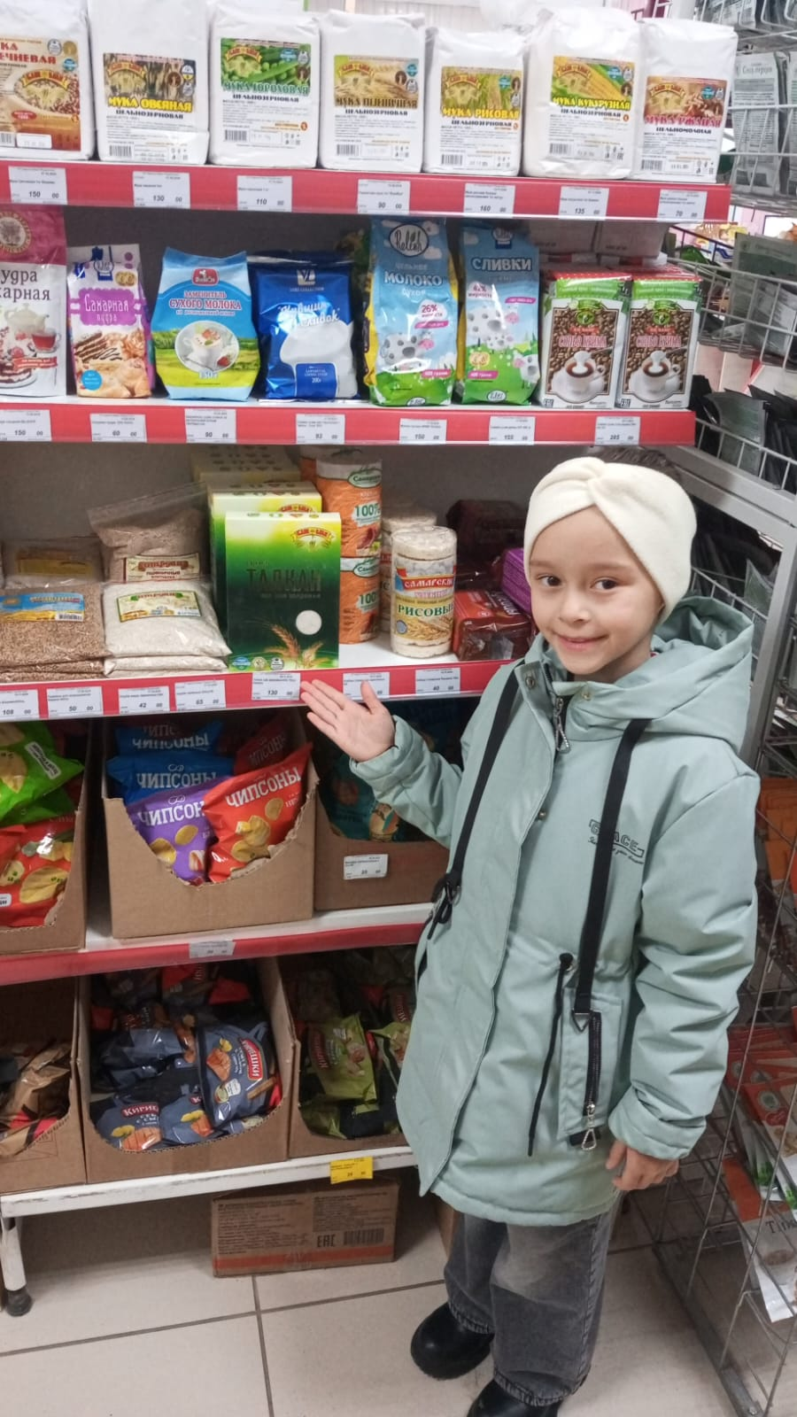Рис.1 Рис.2

**Приложение 4**

Анкетирование

Рис.1 . Рис.2.

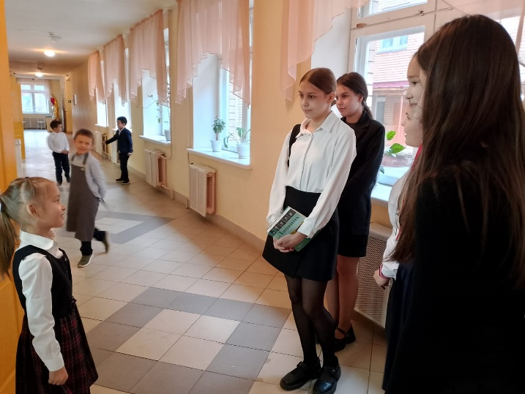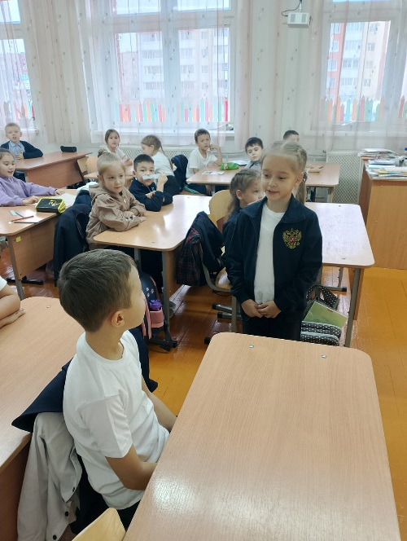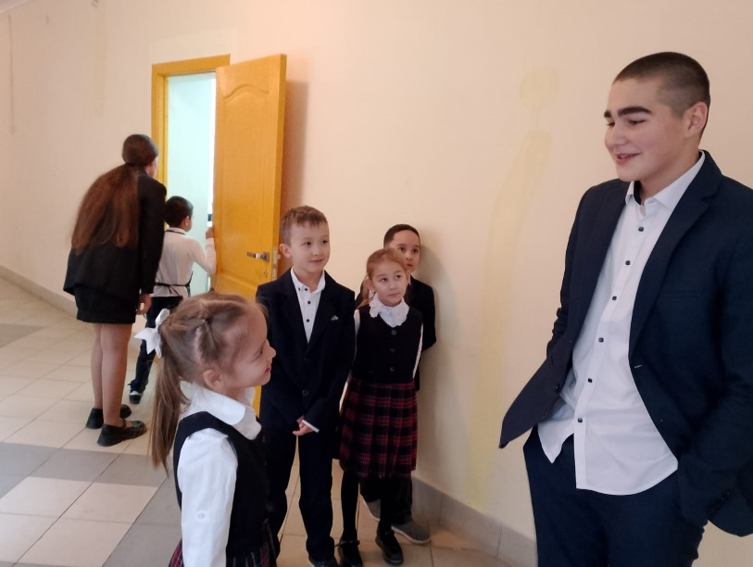

Рис.4

Рис.3

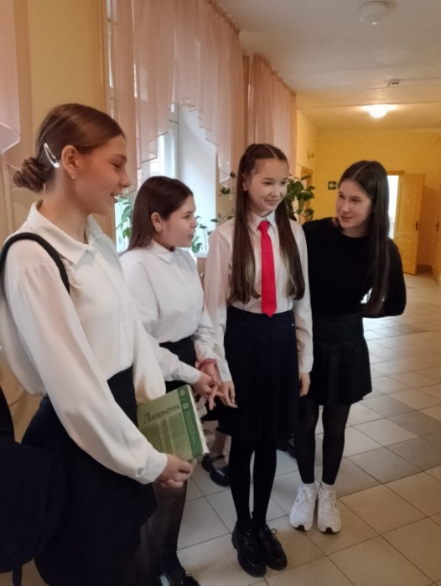

**Приложение 4**

Анкетирование

• Заботитесь ли вы о качестве своего питания?

• Знаете ли вы что такое талкан?

Рис.5

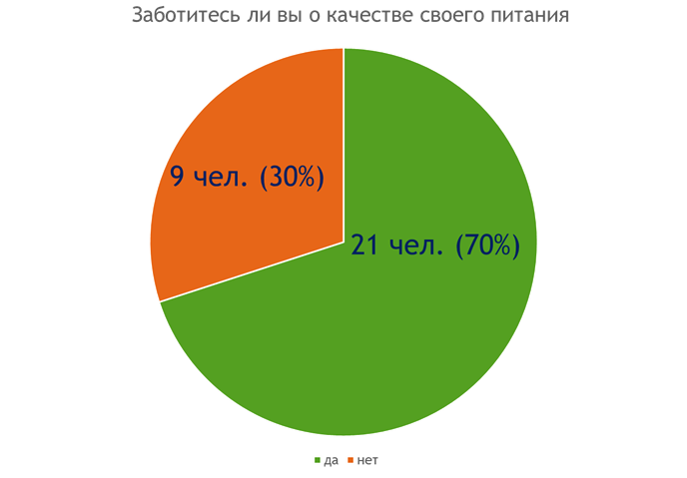

**Приложение 4**

Рис.6.

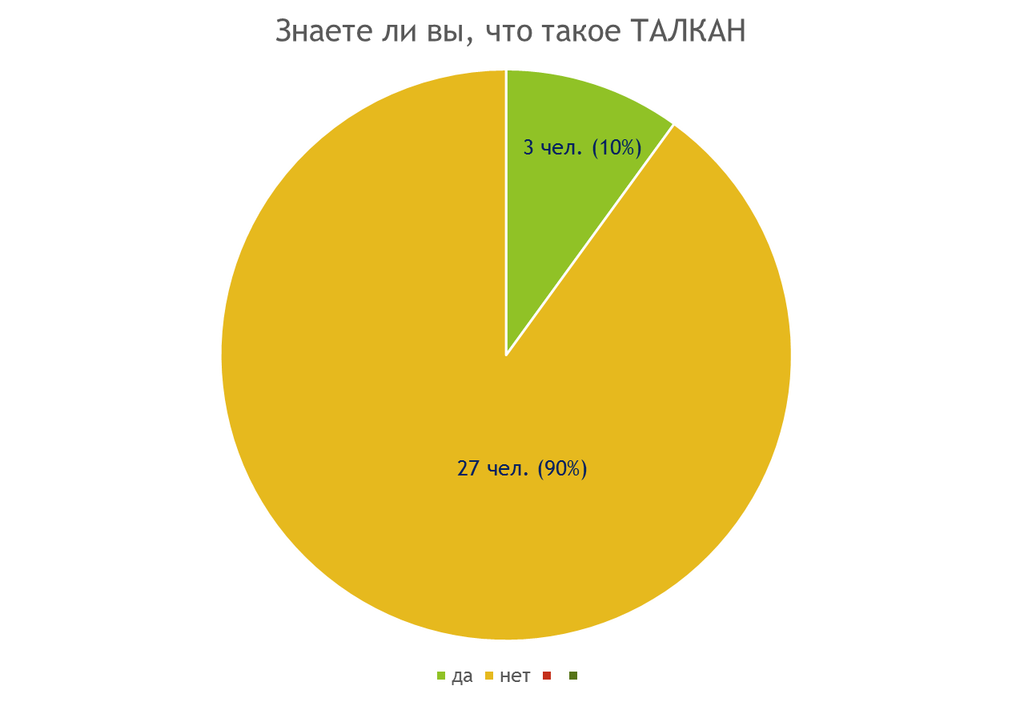

**Приложение 5**

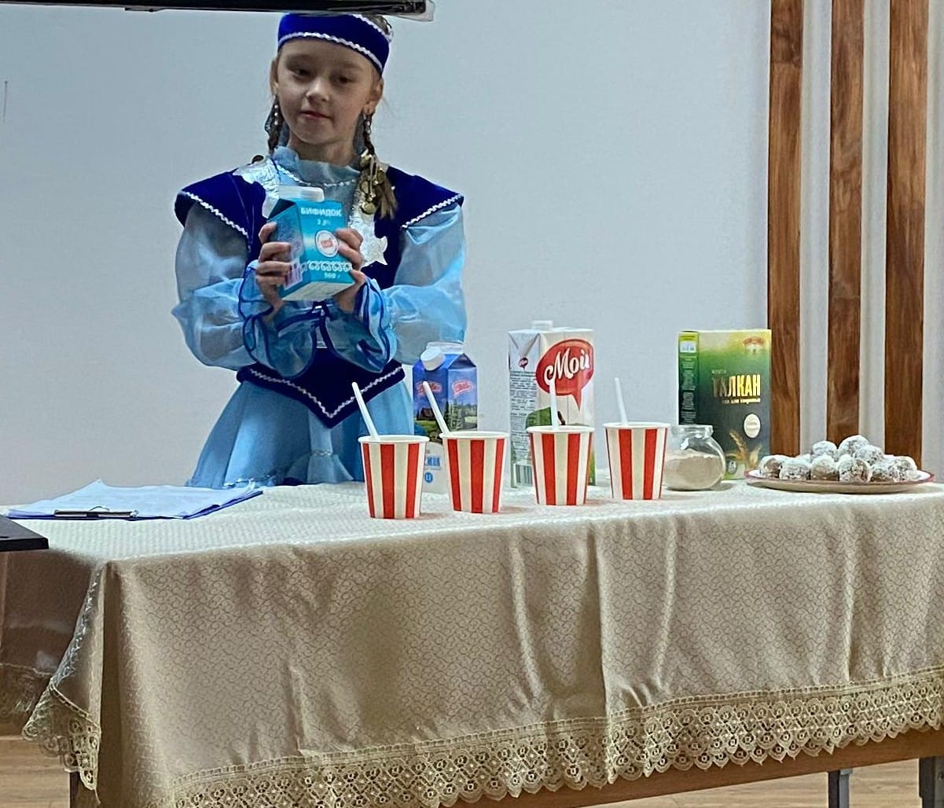Рис.1.

Рис.2.

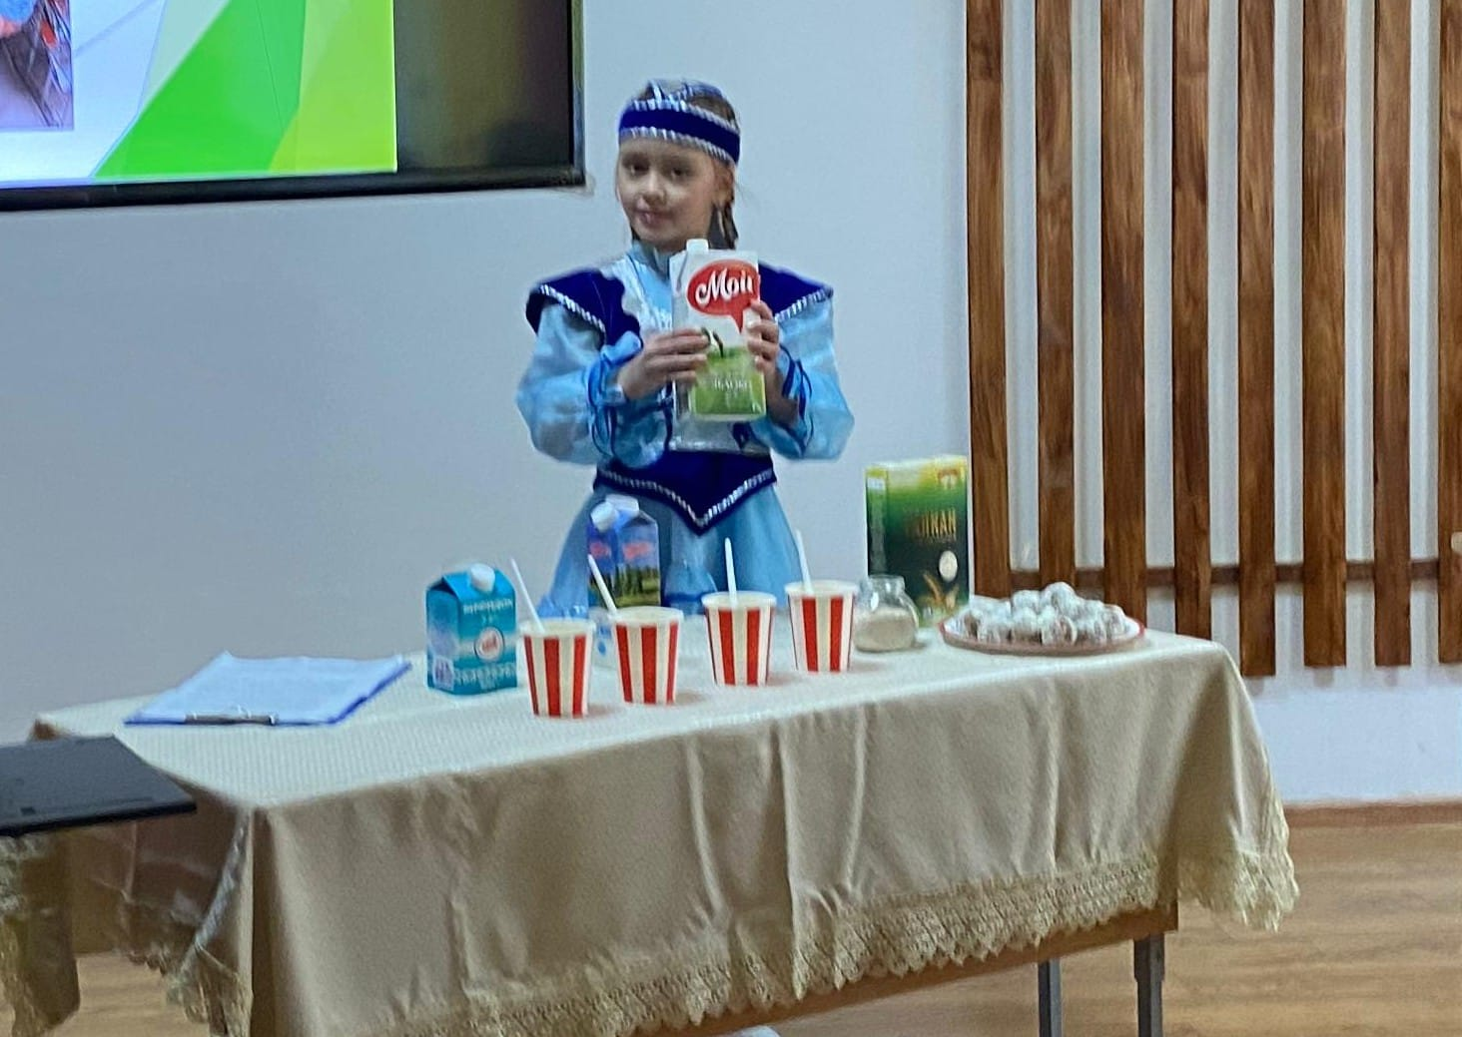

**Приложение 6**

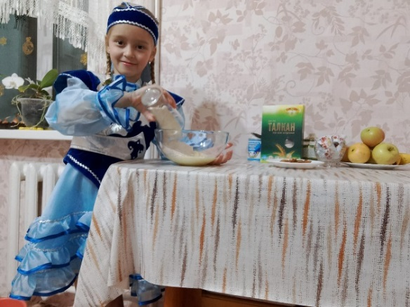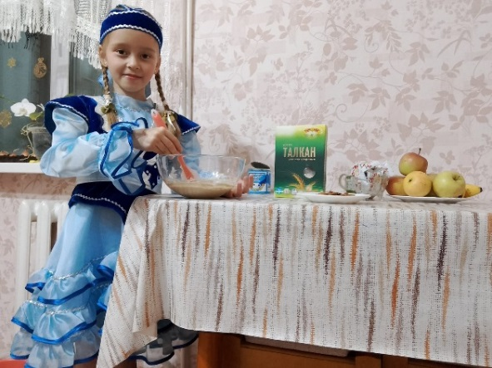Рис.1. Рис.2.

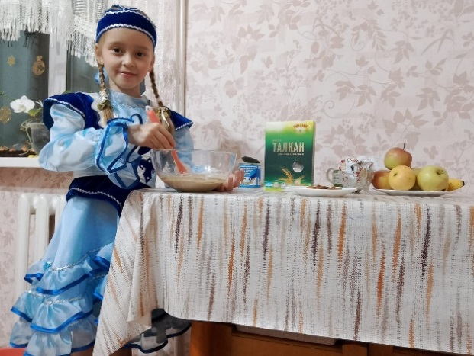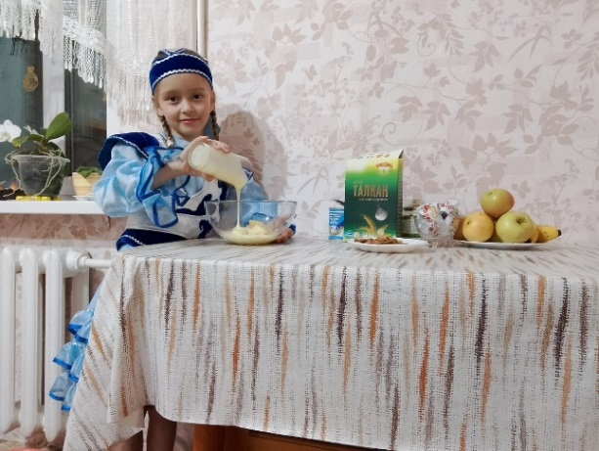Рис.3. Рис. 4.

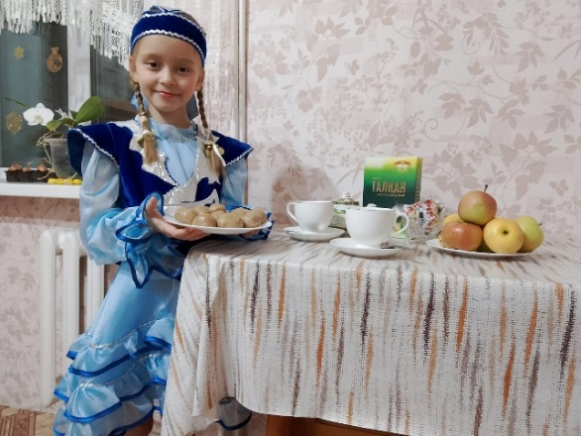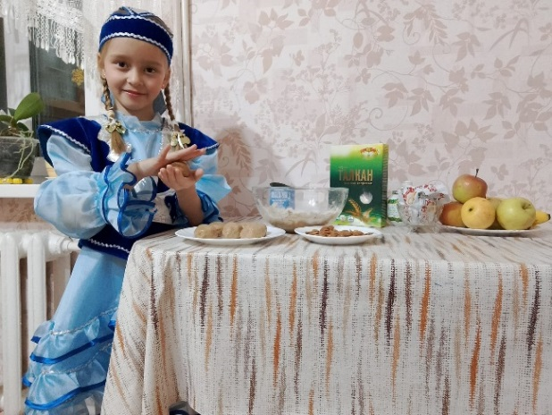 Рис. 5. Рис. 6.

**Приложение 7**

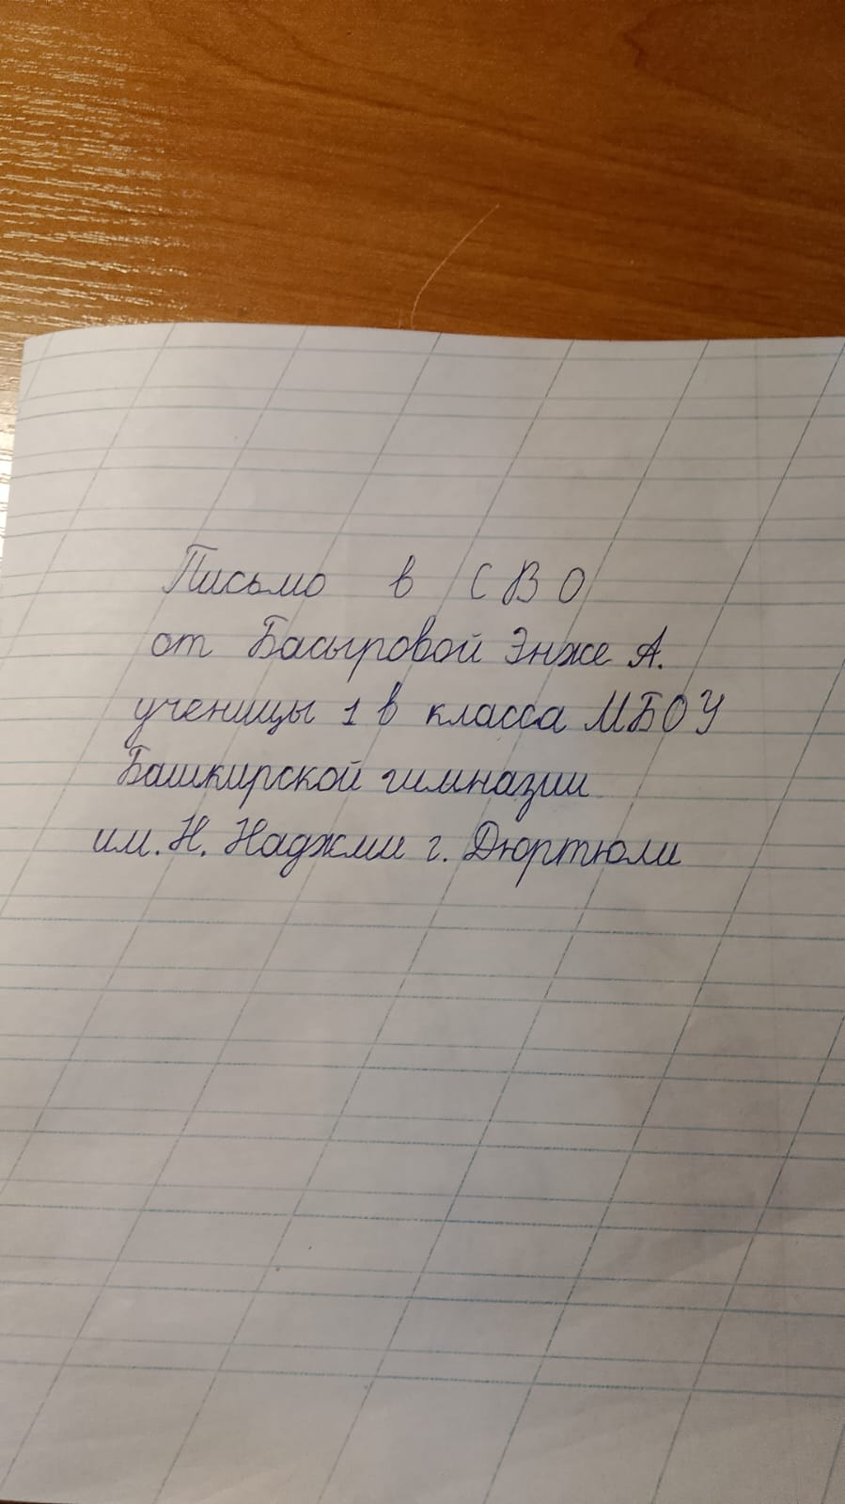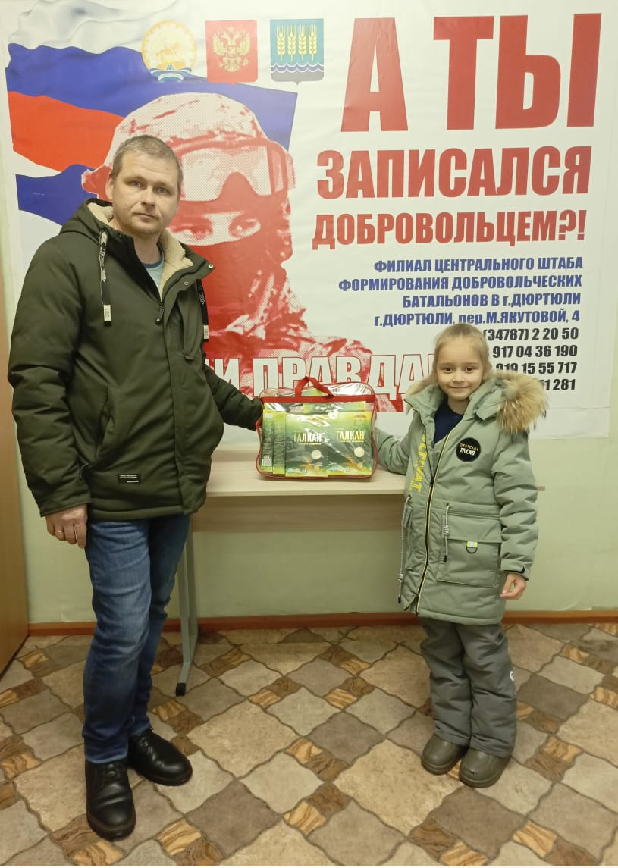Рис.1. Рис.2**.**

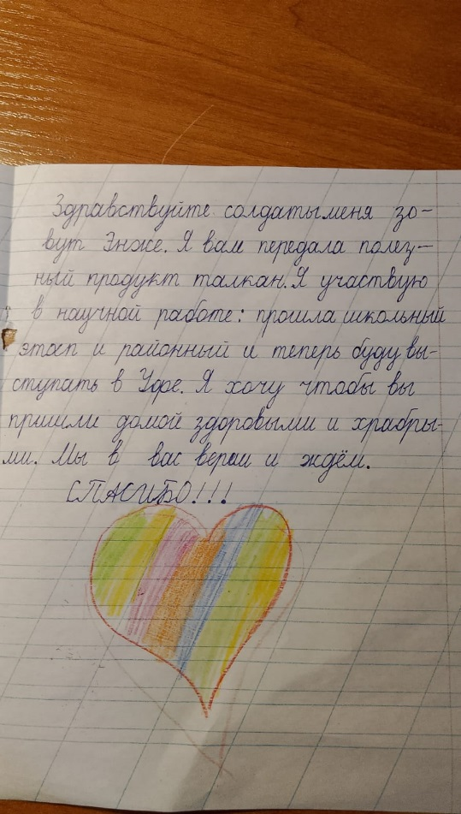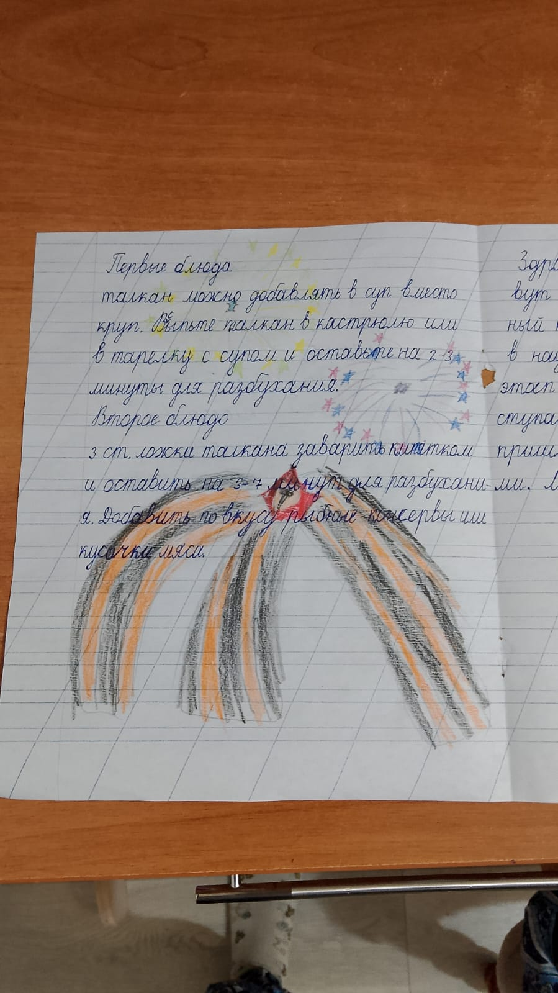 Рис.3. Рис.4.